IMPORTANTE

Los archivos de PowerPoint son muy grande. Por esta razon el PC tarda mucho tiempo para abrir los archivos PowerPoint, por lo que toma un poco de paciencia. Se necessario se debe copiarlos por primero a su PC (por ejemplo en el desktop) y abrirlos sólo después de que son sul PC.
Lea este archivo “Importante”.
Si no tiene Windows Office o equivalente en su PC, puede ser que se puede descargar PowerPoint Viewer desde internet, o Open Office desde Internet.
Los archivos de este sitio son un instrumento de trabajo para todos los compañeros y militantes activos en la formación o en la propaganda.

Contacto: imparalavita@bluemail.ch
Sitio: www.imparalavita.ch

Consejos para usar los archivos
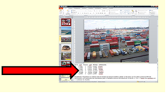
Los archivos son un instrumento de trabajo.
Ofrece a las escuelas, partidos políticos, sindicatos, asociaciones, grupos de formación, etc. darle una clase / conferencia sobre Palestina o sobre la economía y utiliza este archivos.

Formato PP Windows-Office: Bajo de las diapositivas hay comentarios y informaciónes de utilidad.

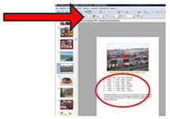
Formato PP Open Office: click en "NOTAS" para ver los comentarios y todas las informaciones útiles.
Las imágenes no son perfectas.

Formato PDF: no se puede ver los comentarios
(también con PowerPoint Viewer)

Según la situación, hay que recordar algunas reglas.
En general, es buena cosa proyectar la presentación con un proyector y comentarla en el mismo tiempo, posiblemente utilizando un control remoto, un micrófono y un puntero láser. No olvide que para una proyección con un proyector necesita el control remoto, un ordenador portátil, una mesa, la electricidad, una pared blanca o una pantalla, los cables de conexión entre las piezas de equipamiento, incluyendo un cable de extensión y un enchufe múltiple (ver fotos), una bolsa para el transporte del material, incluidos los documentos que se mostrarán o se distribuirán. Compruebe y prepara todo un par de días antes y, si se puede, hace una inspección en el lugar de la conferencia.
Copias de los archivos: sobre los CD se recomienda crear las copias con el programa "Nero". En “Documentos” hay una carpeta con los archivos para imprimir los folletos y las etiquetas que se introducen en las sobres.
No hay derechos de copia sobre los archivos, pero puede ser para algunas imagen para los que no asumimos ninguna responsabilidad. Por esta razón los archivos no deben ser comercializados.
Se puede pedir a imparalavita@bluemail.ch

Palestina:
¿Qué es Palestina?

¿Qué pasó y qué está pasando en Palestina?

¿Por qué?

¿Qué futuro?

Si se habla de Palestina se debe dar el máximo de informaciónes posible sin exceder la capacidad de absorción del público.

Se puede abrir una conferencia con las cuatro preguntas fundamentales (sugerencia: hacer un grande cartel con las
4 preguntas y colgarlo en un lugar muy visible). El cartel:

Generalmente, se puede utilizar el CD en las situaciones siguientes:

1 durante conferencias públicas (sólo Palestina)
2 durante las conferencias en las escuelas (Palestina y economía)
3 durante las conferencias con los individuos o en grupos pequeños (Palestina y economía)
4 durante los festivales, ferias, congresos, grandes reuniones, etc.

1: conferencias públicas
- En la sala se debe mostrar la bandera de Palestina y paneles con fotografías y mapas de Palestina y poner a disposición del público la pequeña documentación gratuita (el público puede prepararse mientras espera) y se posible libros, productos artesanales palestino, aceite de oliva, etc.
- Se requiere una pequeña introducción que se refiere a las cuatro preguntas anteriores.
- Proyección de la Presentación preferiblemente la corta, con comentario. También puede mostrar los primeros 270 diapositivas de la presentación completa, pero se debe comentarle. Mostrar toda la presentación completa es demasiado difícil. La presentación corta es didáctica pero no es exhaustiva.
- Testigos, preguntas y discusión
- Distribución de una copia del folleto a los que están especialmente interesados (profesores, activistas, jóvenes y parejas en el primer contacto con la política, etc.

2: las escuelas
- Introducción con una mapa gigante (por lo general los estudiantes ya están familiarizados con el tema)
- Proyección de la versión corta comentada + Gaza 2009/2014.
- Testimonios, preguntas y discusión
- Distribución a todos de una copia del folleto

3: grupos pequeños
- Proyección con Beamer o con portátil (dependiendo de la disponibilidad de estos: los primeros 270 diapositivas de la presentación completa o la presentación corta o otros (por ejemplo Gaza 2009), con comentario
- Discusión - preguntas
- Distribución a todos de una copia del folleto

4: congresos, conferencias, festivales, ferias
- Hay que preguntar a los organizadores un lugar o un ángulo con una mesa, una toma de corriente y, posiblemente, una pared libre o una pantalla para proyectar la presentación.
- Ajustar la presentación corta con la "progresión automática de las diapositivas” con 4-6 segundos para cada diapositiva y salvar la configuración. Así la presentación se proyecta automáticamente en continuación. Mostrar otras presentaciones ("Gaza 2009", "La vida detrás de el Muro" y / o "El Muro") con el mismo sistema.
- Proyección continua de las presentaciónes con beamer o con el portátil colocado muy en vista. No hay necesidad de explicaciones de por qué las diapositivas se ejecutan más rápido por su cuenta.
- Distribución de la documentación a todos y la entrega de una copia del CD para aquellos que estén particolarmente interesados (profesores, activistas, y las parejas jóvenes en su primer contacto con la política, etc.)
Una pregunta que viene con frecuencia planteada se refiere a El Muro. Tenemos que explicar claramente que no es una separación, pero que es la valla de una enorme prisión porque envuelve por completo los territorios palestinos ocupados y también roba tierras y fuentes de los palestinos más allá de la Línea Verde. También hay que enfatizar la determinación obstinada de los sionistas para borrar al pueblo palestino para apropiarse permanentemente de su territorio con el fin de establecer un estado para solamente los Judios...

Economía – Presentación “El sistema económico actual y las alternativas"
Se puede utilizar el método de entrenamiento “El sistema económico actual y las alternativas" en PowerPoint en el caso de conferencias sobre la economía.
En este caso se debe organizar la conferencia como un diálogo con las personas presentes. Con el apoyo de la proyección de la présentación, de vez en cuando se asigna un rol a alguien, por ejemplo, como "propietario", "Director", "vendedor de coches", "Ministro de Economía", etc. y que se les pide que tomen decisiones (virtual) y la justifican mientras que los otros presentes se les pide que sugerir a los actores qué hacer. Durante todo el ejercicio se segue la presentación pero mostrando las diapositivas solamente después de la respuesta de los estudiantes a las nuestras preguntas. La discusión debe permanecer muy concreta con ejemplos de la vida cotidiana.
El objetivo es crear la conciencia política de base: sin esto, los jóvenes caerán en los brazos del pensamiento único (concepción burguesa, religión) o de la indiferencia (sport, alcool, social media, etc) y vamos a los perder.

En el caso de un curso de formación sociopolitica de base (curso de estudio temático – atelier) hay que formar grupos de trabajo que realizan los ejercicios como se recomienda en bajo de las diapositivas de los ejercicios. Traiga periódicos.

Entre la primera sección y la segunda es bueno tomar una pequeña pausa.
Al final de la lección / conferencia ofrece a los participantes una copia del folleto.

Durante la lección, no se debe sobrepasar el punto de saturación en el aprendizaje porque más allá de este punto, la enseñanza es inútil y un poco molesta.

Advertencia : si en el momento de la proyección con un ordenador portátil + proyector Beamer las imágenes no se proyectan en la pantalla, trata de "encender la pantalla secundaria" con las teclas Fn + F5 (intentar varias veces), y / o apagar y encender el portátil.

Equipo para las conferencias:
Ordenador portátil o Tablet / IP con cable de alimentación, posiblemente con la presentación cargada.
Beamer con cable de alimentación
Comando remoto para el Beamer o el ordenador portátil
Puntero láser y lámpara portátil
Cable de conexión Beamer-PC/Tablet/IP (verificar la compatibilidad de las puertas / sockets)
Cable de extensión retráctil con el enchufe múltiple
llave USB, con los archivos cargados
Pantalla portátil
Posiblemente un pequeño altavoz

Programas usados: Nero 7 / Microsoft Office PowerPoint 97-2003 Presentation partially updated to 2007 / Microsoft Office Word 97 - 2003 Document

Sigue: foto del equipo

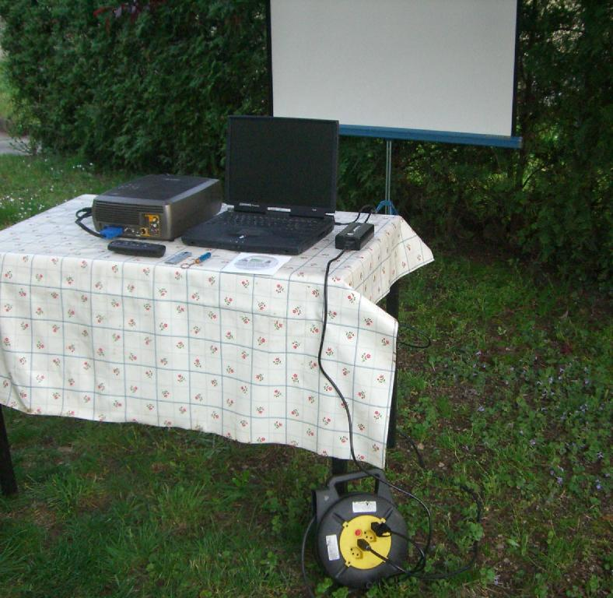

Equipo para las conferencias

Sigue publicitad para el sitio
Publicidad para el sitio - folleto (recto)
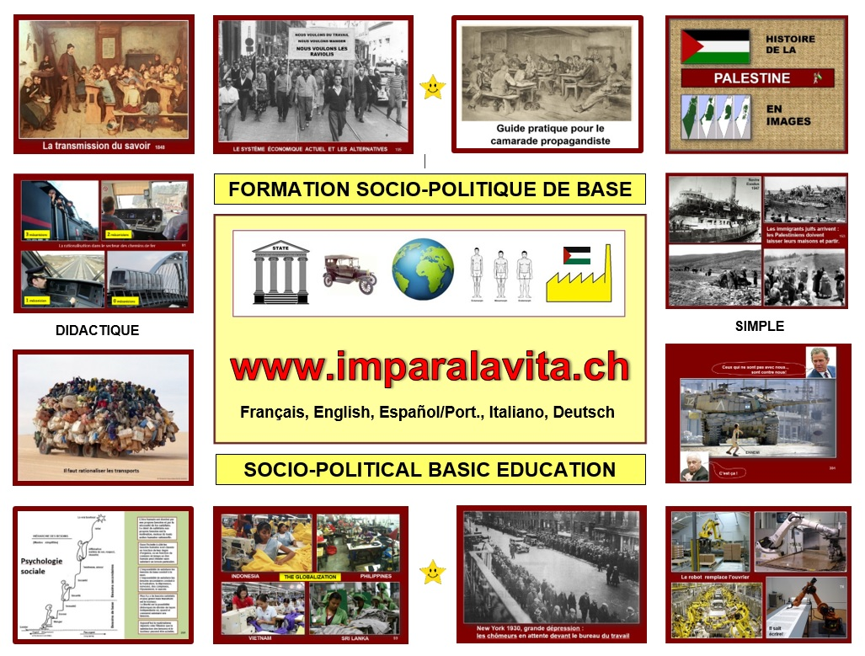

(verso)
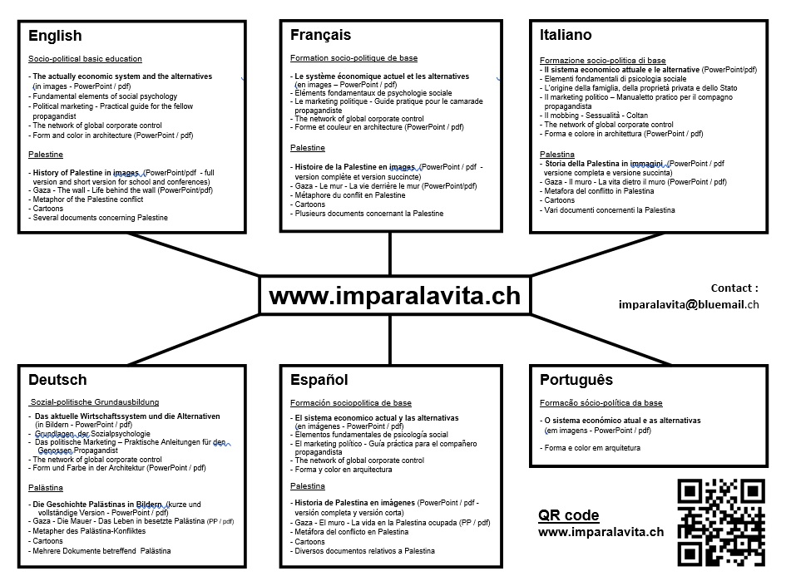
Instrucciones para descargar los archivos.

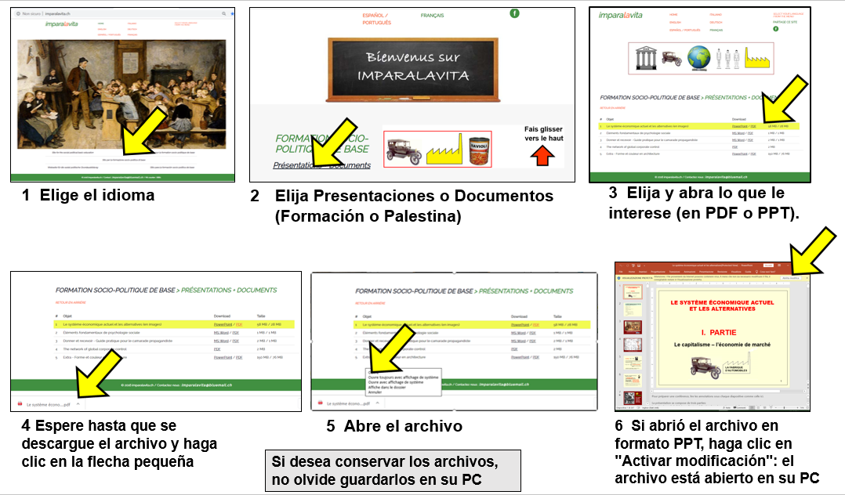

Tenga en cuenta que en el formato PDF las anotaciones y los comentarios no son visibles.

